Geo-Chat详细设计说明书

1. 引言

1.1 编写目的
根据《需求规格说明书》、《概要设计说明书》，本详细设计文档的目的是详细描述实现一个基于用户实时位置的群聊系统的架构和设计方案。该系统允许用户根据位置加入附近的群聊，并展示群聊中的留言评论，帮助用户了解所处地块的特色，同时提供添加附近好友的功能。
本详细设计说明书的目的是进一步细化软件概要设计得出的软件总体概貌，把它加工成在程序细节上非常接近源程序的软件表示。
预期的读者包括开发人员、测试人员和审核人员。

1.2 背景
软件系统名称：地块群聊系统（Geo-Chat）
项目任务提出者与开发者：软件工程课程小组
用户：使用互联网的所有用户

1.3 定义
群聊：一个基于位置的群聊，包含与特定地块相关的信息、评论和用户互动。
私聊：指用户间的单对单通讯，区别于群聊。
GPS定位：基于GPS卫星导航系统确定用户的地理位置。

1.4 参考资料
《软件工程》，齐治昌等编，2002.9 ，高等教育出版社

2. 程序系统的结构
该系统包含以下四个模块，采用客户端-服务器架构，客户端为ios/安卓移动端或web端，使用MangoDB的数据库功能以及用户管理功能（账号注册以及删除）。
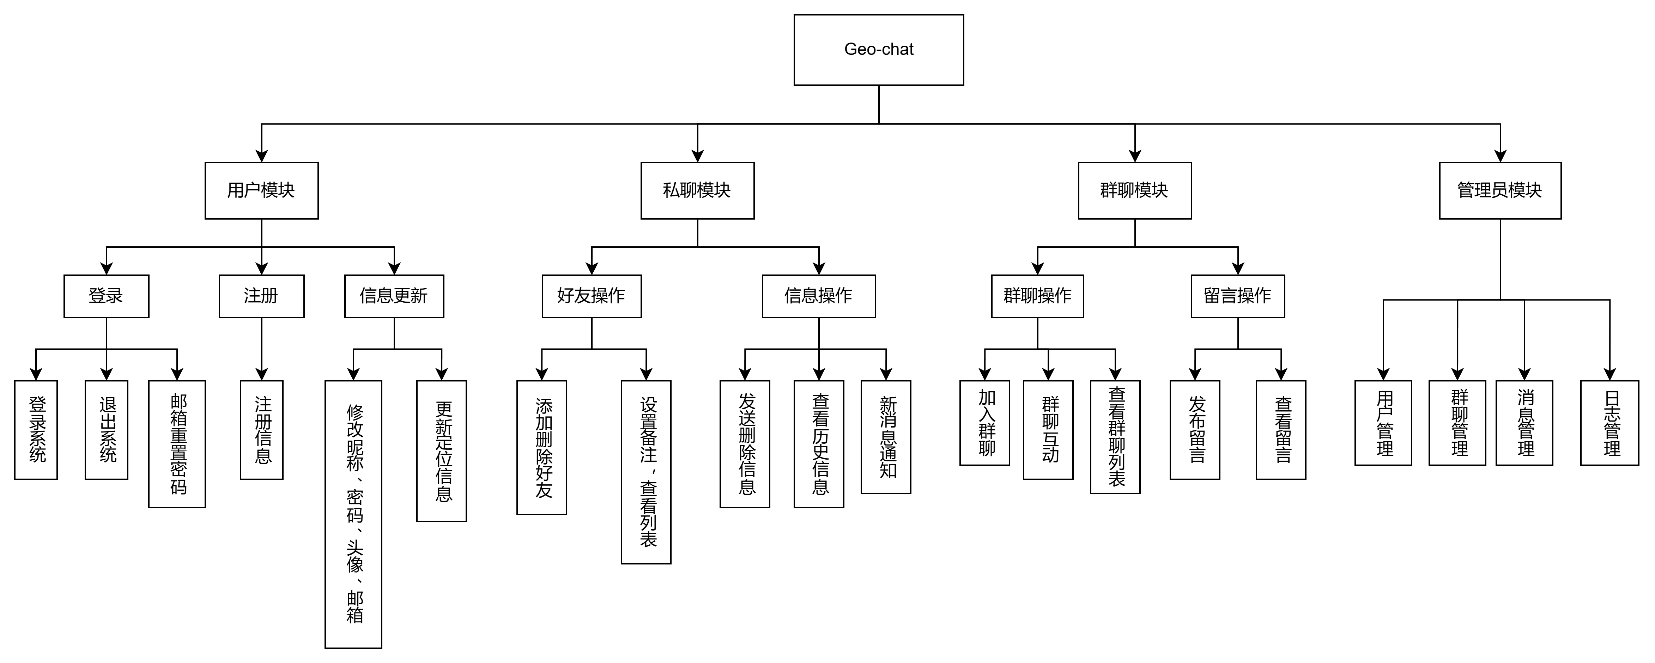
Fig1.系统功能结构图

3. 模块设计

3.1 用户模块设计

3.1.1 程序描述
该模块负责处理用户的注册、登录、密码修改、定位等功能，包含用户身份认证和账户管理两部分。用户仅能对自身相关的信息进行修改，不能对其他用户操作。属于常驻内存。
- 注册功能：收集用户信息（昵称、头像、邮箱、密码），验证信息合规性，存储到数据库，发送激活邮件。成功后分配用户ID，失败则返回错误提示。
- 登录功能：通过邮箱（或ID）和密码进行用户身份验证，不能匹配则返回错误提示。
- 定位：将在用户登录时自动触发询问授权，用户授权后提供基于位置的服务，并每隔一定时间刷新定位，同时用户也可以手动刷新位置信息。若定位失败（例如信号不良），系统返回错误提示，并允许用户重新尝试。

3.1.2 功能
功能 | 输入 | 处理 | 输出
登录 | 用户ID/邮箱  密码 | 合法性检验  →匹配检验 | 登录结果（登录成功提示、登录成功跳转、登录失败提示）
注册 | 邮箱  密码  确认密码 | 合法性检验  →两次密码是否一致  →发送激活邮件 | 注册结果（注册成功提示及分配ID、注册失败提示）
定位 | 无需输入（亦可手动刷新） | 授权询问→查找数据库对应字段→覆盖 | 定位成功提示

3.1.3 性能要求
• 精度要求：
- 系统应保证用户身份验证的准确性，避免误登录或认证失败的情况发生。
- 定位功能应保证准确地获取用户当前位置，误差范围应控制在10米以内。
• 时间特性要求：
- 用户登录时，系统验证通过应在3秒内响应。
- 注册、登录等操作，应在2秒内响应并完成操作。

3.1.4 输入项
名称 | 标识 | 数据类型 | 长度限制 | 输入方式
用户ID（登录） | userID | char | ＜64 | 手动输入
邮箱（登录） | email | char | 符合正确邮箱格式 | 手动输入
密码（登录） | password | char | ＞8 & ＜32 | 手动输入
邮箱（注册） | email | char |  | 手动输入
密码（注册） | password | char | ＞8 & ＜32 | 手动输入
昵称（注册） | name | char | ＜64 | 手动输入
经度（定位） | lon | char | 符合正确经纬度格式 | 自动输入
纬度（定位） | lat | char | 符合正确经纬度格式 | 自动输入

3.1.5 输出项
名称 | 效果
登陆成功提示 | 通过toast在屏幕中央弹出“登录成功”
登录成功跳转 | 通过重设location跳转至登录成功的主界面
登录失败提示 | 根据不同情况修改提示文本，诸如“用户名不存在”等
注册成功提示 | 通过toast在屏幕中央弹出“注册成功”
注册失败提示 | 根据不同情况修改提示文本，诸如“两次密码不一致”等
定位成功提示 | 弹窗显示“定位成功”
定位失败提示 | 根据不同情况修改提示文本，诸如“信号不佳”等

3.1.6 算法
• 用户注册算法：
- 验证输入的邮箱格式是否正确。
- 检查邮箱是否已存在。
- 验证密码是否符合要求（8个字符以上，包含字母和数字）。
- 生成用户ID，存储用户信息到数据库。
- 注册成功跳转到登陆界面。
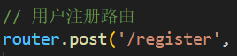
通过post请求注册路由
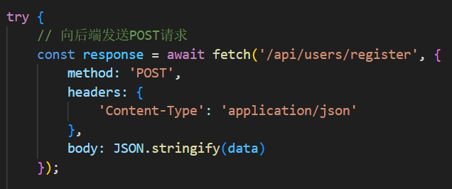
前端点击注册后发送请求
• 用户登录算法：
- 验证邮箱/ID和密码是否匹配。
- 如果匹配，登录成功，返回用户信息。
- 如果不匹配，返回错误提示。
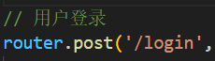
通过post请求登录路由
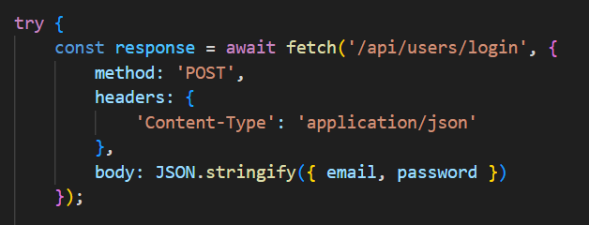
前端点击登录后发送请求
• 定位获取算法：
- 发起授权请求。
- 获取用户当前的经度和纬度数据。（使用navigator.geolocation函数来获得GPS定位）
- 将位置信息更新至数据库。
- 登录时自动刷新一次位置，亦可手动刷新。
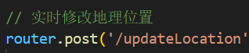
通过post请求修改地理位置路由

3.1.7 接口
直接相关数据结构：User（用户信息表）。路由由3.1.6详细展示。

3.1.8 存储分配
使用MangoDB的User列表进行用户数据存储。

3.1.9 测试计划
测试用例：测试用户注册、登录、密码修改的各个流程，模拟用户常见输入错误的场景。
测试方法：使用黑盒测试法手工测试。
3.1.10 安全性性能
密码使用SHA256哈希算法进行加密，存储到MangoDB的User列表。

3.2 群聊模块设计
3.2.1 群聊模块描述

群聊模块主要负责处理用户加入群聊、发布留言、查看留言和群聊互动等功能，模块需确保用户位置信息的准确性，以及群聊数据的实时性和安全性，要确保用户在已经知晓的情况下自愿选择是否要加入周围的群聊并进行互动。

3.2.2 功能

- 加入群聊

- 用户可以基于当前位置自动匹配并加入附近的地块群聊。
- 用户可以手动搜索并加入指定的地块群聊。

- 查看群聊列表

- 展示用户当前可加入的所有群聊列表，包括群聊名称、地块信息、群聊人数等。

- 发布留言

- 用户可以在加入的群聊中发布对地块的评价和看法。
- 留言可以包含文本、图片等多媒体内容。

- 查看留言

- 用户可以查看群聊中的所有留言，包括10min内的历史留言。
- 留言按照时间顺序展示。

- 群聊互动

- 用户可以与其他群成员进行实时文字交流。
- 支持发送和接收表情、图片等多媒体消息。

3.2.3 性能

- 响应时间：群聊消息和留言的加载时间不超过2秒。
- 并发处理：支持至少1000个用户同时在线进行群聊互动。
- 数据完整性：确保所有留言和消息的完整性和准确性。

3.2.4 输入项

- 用户位置信息：用于匹配附近的群聊。
- 群聊名称：用户手动搜索群聊时输入的群聊名称。
- 留言内容：用户发布的文本、图片等留言内容。
- 消息内容：用户在群聊中的实时交流信息。

3.2.5 输出项

- 群聊列表：展示用户可加入的群聊列表，包括群聊名称、地块信息、群聊人数等。
- 留言信息：展示地块的留言详情，包括留言内容、发布者、发布时间等。
- 实时消息：展示群聊中的实时消息流，包括文字、表情、图片等多媒体消息。

3.2.6 算法

群聊匹配算法

- 根据用户的实时位置和地块的地理位置信息，计算距离，匹配一定范围内的若干群聊（范围由开发者统一设置默认范围或用户自行设置范围）。

留言展示算法
- 按时间顺序展示最新的留言信息，支持分页加载（展示时结合留言点赞人数等指标）。

3.2.7 流程逻辑

加入群聊流程

- 系统根据位置信息为用户匹配附近的群聊。
- 系统展示匹配的群聊列表。
- 用户选择加入群聊。
- 系统更新群聊成员列表。

发布留言流程
- 用户输入留言内容。
- 系统验证留言内容的合规性。
- 系统存储留言内容。
- 系统更新群聊留言列表。
- 系统推送留言到群聊。

查看留言流程
- 用户请求查看留言。
- 系统查询群聊的留言列表。
- 系统按时间顺序展示留言。
- 用户浏览留言列表。

群聊互动流程
- 用户输入消息内容。
- 系统验证消息内容的合规性。
- 系统存储消息内容。
- 系统推送消息到群聊。
- 系统实时更新消息列表。

3.2.8 接口（待修改）

群聊服务接口

- POST /api/join_chat：用户请求加入群聊。
- GET /api/chat_list：获取用户可加入的群聊列表。
- POST /api/send_message：用户发送群聊消息。

留言服务接口
- POST /api/post_comment：用户发布留言。
- GET /api/comments：获取群聊的留言列表。

3.2.9 存储分配

firebase datastore：存储群聊信息、用户信息、留言信息。

3.2.10 限制条件

- 群聊消息长度限制为200字符以内。
- 留言内容需符合社区规范，不得包含敏感词汇。

3.2.11 测试计划

测试用例
- 加入群聊测试：测试用户基于位置自动加入群聊的功能。
- 手动搜索群聊测试：测试用户手动搜索并加入群聊的功能。
- 发布留言测试：测试用户发布留言的功能，包括文本、图片等多媒体内容。
- 查看留言测试：测试用户查看群聊留言的功能，包括分页查看历史留言。
- 群聊互动测试：测试用户在群聊中的实时文字交流功能。

测试方法
- 黑盒测试：模拟用户操作，测试功能的正确性。
- 白盒测试：检查代码逻辑，测试代码的健壮性。

测试类型
- 功能测试：测试群聊模块的所有功能是否按预期工作。
- 性能测试：测试群聊模块在高并发情况下的表现。
- 安全性测试：测试群聊模块的安全性，包括数据加密、防止SQL注入等。

输入数据
- 测试数据应包括正常数据和边界数据，以确保模块在各种情况下都能正常工作。

预期结果
- 所有功能测试应通过，无明显bug。
- 性能测试应满足响应时间不超过2秒的要求。
- 安全性测试应无安全漏洞。

3.2.12 尚未解决的问题

- 群聊历史消息的存储和检索效率问题：随着群聊消息量的增加，如何高效存储和检索历史消息是一个挑战。
- 不同网络环境下的消息同步问题：在网络环境不稳定的情况下，如何保证消息的同步和完整性是一个需要解决的问题。

3.2.13 监控和日志

- 系统监控：实施实时监控系统，监控群聊模块的性能指标，如响应时间和系统负载。
- 日志记录：记录系统日志，包括用户操作日志和系统错误日志，以便于问题追踪和系统优化。

3.2.14 性能优化

- 数据库优化：优化数据库查询，使用索引和查询缓存来提高性能。
- 缓存策略：实施有效的缓存策略，减少数据库的访问次数，提高系统响应速度。
- 消息队列：使用消息队列来处理高并发情况下的消息发送，确保消息的可靠性和顺序性。

3.3 私聊模块设计

3.3.1 模块功能描述
私聊模块主要负责用户之间的单对单消息交换。用户可以通过添加和删除好友来管理好友列表，同时可以通过发送、接收、删除消息来进行私聊互动。该模块需保证信息存储的准确性与实时性，并提供私聊列表界面进行管理。为了提升用户体验，模块还需基于用户的位置信息，提供附近好友服务。

3.3.2 功能
添加好友
用户可以根据用户名或邮箱等信息添加好友。
支持添加附近用户为好友（通过位置匹配）。
删除好友
用户可以从好友列表中删除好友，解除私聊关系。
设置备注
用户可以为好友设置备注名称，便于区分。
发送信息
用户可以发送文本、图片、语音等多种形式的消息。
删除信息
用户可以删除已发送的消息，支持撤回功能。
查看私聊列表
用户可以查看自己的私聊历史记录，包括好友名称、未读消息数等信息。
查看消息记录
用户可以查看与某个好友的历史聊天记录，可以按时间顺序浏览消息。
消息通知
用户接收到私聊消息时，系统将进行推送通知。

3.3.3 算法处理
好友推荐算法
基于用户的地理位置、社交网络等信息，推荐附近或相关的好友。
可使用协同过滤算法、基于内容的推荐算法等。
消息存储与展示算法
消息将按时间顺序存储，并支持分页加载。删除消息时，需要更新存储和展示数据，确保消息准确性。
消息撤回算法
为了实现消息撤回功能，系统需要存储撤回的消息标记，并在接收端显示撤回状态。
实时消息推送
使用推送服务（如Firebase、WebSocket等）保证消息在发送后即时到达接收端。

3.3.4 性能分析
响应时间：用户发送、接收消息的响应时间应低于1秒；信息展示和加载时间应在2秒以内。
并发处理能力：支持至少1000个用户同时进行私聊操作，包括发送接收消息、查看历史记录等。
数据一致性：确保所有消息数据的一致性和完整性，消息传递过程中的信息丢失或延迟问题需解决。
数据库性能：针对消息记录和好友列表，需要优化查询和存储效率，可以使用分布式数据库存储，减少单一数据库的负载。

3.3.5 输入项
- 用户位置信息：用于推荐附近的好友。
- 好友信息：用户添加好友时所提供的用户名、手机号或邮箱等信息。
- 消息内容：用户发送的文本、图片、语音等消息内容。
- 备注信息：用户为好友设置的备注。

3.3.6 输出项
- 私聊列表：展示用户当前的所有私聊信息，包括好友名称、未读消息数、最后消息时间等。
- 消息记录：展示与好友的历史聊天记录，包括时间戳、消息内容、消息类型（文本、图片、语音等）。
- 实时消息：展示用户与好友之间的实时聊天消息流，包括文本、图片、语音等。

3.3.7 流程逻辑
添加好友流程
  - 用户输入好友信息（用户名、手机号等）。
  - 系统验证好友是否存在。
  - 用户发送添加好友请求。
  - 好友接受请求后，系统将用户添加到好友列表。
删除好友流程
  - 用户选择要删除的好友。
  - 系统从用户的好友列表中移除该好友。
  - 删除后，系统更新私聊列表。
设置备注流程
  - 用户选择要设置备注的好友。
  - 用户输入备注名称并保存。
  - 系统更新好友列表中的备注信息。
发送消息流程
  - 用户输入消息内容。
  - 系统验证消息内容的合规性。
  - 系统将消息存储，并发送给接收方。
  - 接收方实时接收到消息，并更新消息记录。
删除消息流程
  - 用户选择要删除的消息。
  - 系统更新消息记录，标记该消息已删除。
  - 对方查看聊天记录时显示该消息已删除。
查看消息记录流程
  - 用户选择要查看聊天记录的好友。
  - 系统查询并加载历史聊天记录。
  - 用户浏览消息。

3.3.8 接口（待修改）
好友管理接口
  - POST /api/add_friend：用户请求添加好友。
  - POST /api/delete_friend：用户删除好友。
  - POST /api/set_remark：用户设置好友备注。
消息服务接口
  - POST /api/send_message：用户发送消息。
  - GET /api/messages：获取与好友的聊天记录。
  - POST /api/delete_message：用户删除某条消息。
位置服务接口
  - GET /api/nearby_friends：获取附近的好友列表，基于位置信息。

3.3.9 存储分配
- Firebase Datastore：存储好友信息、用户信息、私聊信息。
- Redis：用于缓存私聊消息和未读消息数，提高响应速度。

3.3.10 限制条件
- 消息长度：单条消息长度限制为200字符以内。
- 敏感词过滤：私聊消息必须符合社区规范，禁止发布不当内容。

3.3.11 测试计划
功能测试
  - 测试添加好友、删除好友、设置备注、发送消息、删除消息等功能是否按预期工作。
性能测试
  - 测试高并发情况下私聊模块的表现，包括消息发送、接收、删除等操作的延迟。
安全性测试
  - 测试私聊模块的安全性，确保数据传输加密，防止SQL注入、XSS等安全漏洞。
UI/UX测试
  - 测试私聊模块的用户界面是否符合易用性和设计标准。

3.3.12 尚未解决的问题
消息撤回的历史记录问题：如何高效存储和管理撤回消息，确保用户和对方都能够正确看到撤回操作。
附近好友推荐算法优化：如何平衡用户隐私和推荐算法的效果，避免过度暴露位置信息。

3.3.13 性能优化
数据库优化：使用数据库索引、缓存等技术，优化消息和好友信息的查询与存储性能。
消息队列：采用消息队列来处理高并发消息的发送与接收，确保消息顺序和可靠性。
网络优化：在用户网络不稳定时，优化消息的推送策略，确保消息的及时送达。

3.4 管理员模块设计
3.4.1模块功能描述：
管理员主要负责管理以下几个方面的内容：用户管理，群聊管理，数据管理，日志管理。具体来说，管理员可以对系统进行全局监控和操作，包括查看用户信息、添加和删除用户、群聊管理、删除违规内容、查看系统日志。
- 用户管理
- 管理员可以查看所有注册用户的信息，包括用户名、注册时间、账号状态（激活/禁用）、用户行为记录等。
- 管理员可以禁用或删除用户账号。
- 管理员可以快速查找用户。
- 群聊管理
- 管理员可以查看所有群聊信息，包括群聊名称、成员列表、群聊历史记录、留言内容等。
- 管理员可以禁言、踢出群聊成员，或者删除某个群聊。

- 消息管理

  - 管理员负责审核平台内的用户生成内容，包括群聊中的留言、私聊信息等。
  - 管理员可以对违规内容进行删除、禁言或警告。
- 日志管理
- 管理员可以查看系统日志，记录所有重要操作（如用户登录、群聊创建、留言删除等），以确保平台安全性。
- 管理员可以通过日志审计系统中的异常行为，发现潜在问题。
3.4.2模块处理逻辑：
- 用户管理
Firebase 的 Firebase Authentication（身份验证）帮助管理员管理应用中的用户。管理员可以通过 Firebase Authentication 验证用户身份，创建、删除、管理用户账户，并提供相应的权限控制。
- 用户注册/登录：用户可以通过邮箱和密码进行注册。管理员可以通过 Firebase Console 查看用户的注册/登录信息，如用户名、头像、用户角色、权限等，获取用户的 UID。
- 更新/删除用户信息：管理员可以更新用户的昵称、头像等个人信息。管理员可以通过 Firebase Console 删除用户账户，这会从 Firebase Authentication 中删除该用户的身份信息。
- 群聊管理
在管理员模块中，群聊管理涉及创建、修改、删除群聊，控制群聊成员的加入和退出。
- 创建群聊：管理员可以创建一个新的群聊，系统会自动分配群聊 ID，并在 Firestore 中创建该群聊的基本信息（如群聊名称、创建者、创建时间等）。
- 修改群聊信息：管理员可以修改群聊的名称、描述等信息，更新群聊的配置。
- 删除群聊：管理员可以删除群聊，同时删除群聊文档以及所有的成员和消息数据。管理群聊成员，包括添加成员、删除成员。
- 群聊消息管理
聊天消息储存与管理
Firebase Cloud Messaging(FCM)和Firebase Realtime Database
- 消息存储：群聊消息通常存储在 Firestore 中，每条消息都包括发送者、消息内容、时间戳等信息。
- 消息查询：管理员可以查询和管理群聊中的历史消息。
- 消息删除：管理员可以删除群聊中的某条消息，或者删除特定用户的消息记录。
- 日志管理
- 日志存储
Firebase 提供了 Firebase Analytics 和 Firebase Crashlytics 两个工具来帮助管理员收集和分析应用的日志：
Firebase Analytics：记录用户行为、事件、群聊参与情况等，可以帮助管理员分析用户活跃度、群聊参与情况等。
- 管理员可以查看和查询这些日志，以分析用户行为、群聊的活跃程度，以及应用可能存在的崩溃或性能问题。

3.4.3安全性设计
- 权限管理：仅限管理员，一般用户无权限访问。管理员操作记录日志。
- 数据保护：密码在存储之前可以使用加密算法进行加密处理。在用户注册和登录时，密码将通过加密后存储到 Firebase Authentication 中。群聊数据（如群聊名称、描述等）也可以在存储前进行加密，加密后的数据可以通过 Firebase Firestore 存储。
- 记录管理员操作：所有管理员的操作（如登录、修改用户信息、删除群聊留言等）应当记录在日志中，以便审计和追踪。日志记录应包含操作类型、操作时间、操作者、操作结果等信息。

3.4.4性能优化
- 数据缓存：为了提高查询效率，尤其是在管理员模块中访问频繁的数据（如用户列表、群聊列表等），可以使用缓存技术。

（算法逻辑类似伪码的详细描述）

